1. Junginys, turintis formulės (I) struktūrą, arba jo farmaciniu požiūriu priimtina druska:
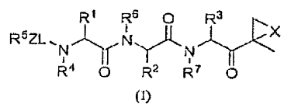
kur
L yra parinktas iš C=O ir C=S;
X yra parinktas iš O, S, NH ir N-C₁₋₆alkilo;
Z nėra, C₁₋₆alkilas arba C₁₋₆alkoksi grupė;
R¹, R² ir R³ yra kiekvienas nepriklausomai parinktas iš vandenilio, C₁₋₆alkilo, C₁₋₆alkenilo, C₁₋₆alkinilo, C₁₋₆hidroksialkilo, C₁₋₆alkoksialkilo, arilo, C₁₋₆aralkilo, heteroarilo, heterociklilo, C₁₋₆heterocikloalkilo, C₁₋₆heteroaralkilo, karbociklilo ir C₁₋₆karbociklolalkilo;
R⁴ yra parinktas iš vandenilio, C₁₋₆aralkilo ir C₁₋₆alkilo;
R⁵ yra heteroarilas; ir
R⁶ ir R⁷ yra nepriklausomai parinkti iš vandenilio, C₁₋₆alkilo ir C₁₋₆aralkilo.

2. Junginys pagal 1 punktą, kur Z nėra.

3. Junginys pagal 1 arba 2 punktą, kur R⁴, R⁶ ir R⁷ yra nepriklausomai parinkti iš vandenilio ir metilo.

4. Junginys pagal 1 arba 2 punktą, kur L yra C=O.

5. Junginys pagal bet kurį 1-4 punktą, kur R¹, R² ir R³ yra nepriklausomai parinkti iš vandenilio, C₁-₆ alkilo, C₁₋₆alkenilo, C₁₋₆alkinilo, C₁₋₆hidroksialkilo, C₁₋₆alkoksialkilo, C₁₋₆aralkilo, C₁₋₆heterocikloalkilo, C₁₋₆heteroaralkilo ir C₁₋₆karbociklolalkilo.

6. Junginys pagal 5 punktą, kur bet kuris iš R¹, R² ir R³ yra nepriklausomai C₁-₆ alkilas.

7. Junginys pagal 6 punktą, kur bet kuris iš R¹, R² ir R³ yra nepriklausomai parinkti iš metilo, etilo, propilo, izopropilo, butilo, antr-butilo ir izobutilo.

8. Junginys pagal 5 punktą, kur bet kuris iš R¹, R² ir R³ yra nepriklausomai propargilas.

9. Junginys pagal 5 punktą, kur bet kuris iš R¹, R² ir R³ yra nepriklausomai C₁₋₆hidroksialkilas.

10. Junginys pagal 9 punktą, kur bet kuris iš R¹, R² ir R³ yra nepriklausomai parinkti iš hidroksimetilo ir hidroksietilo.

11. Junginys pagal 5 punktą, kur bet kuris iš R¹, R² ir R³ yra nepriklausomai C₁₋₆alkoksialkilas.

12. Junginys pagal 11 punktą, kur bet kuris iš R¹, R² ir R³ yra nepriklausomai parinktas iš metoksimetilo ir metoksietilo.

13. Junginys pagal 5 punktą, kur bet kuris iš R¹, R² ir R³ yra nepriklausomai C₁₋₆heteroaralkilas.

14. Junginys pagal 13 punktą, kur bet kuris iš R¹, R² ir R³ yra nepriklausomai parinkti iš imidazolilmetilo, pirazolilmetilo ir tiazolilmetilo ir piridiletilo.

15. Junginys pagal 5 punktą, kur bet kuris iš R¹, R² ir R³ yra nepriklausomai cikloheksilmetilas.

16. Junginys pagal bet kurį 1-15 punktą, kur R¹, R² ir R³ yra visi skirtingi.

17. Junginys pagal bet kurį 1-4 punktą, kur bent vienas iš R¹ ir R² yra parinktas iš C₁₋₆hidroksialkilo ir C₁₋₆alkoksialkilo.

18. Junginys pagal 17 punktą, kur bent vienas iš R¹ ir R² yra C₁₋₆alkoksialkilas.

19. Junginys pagal 17 punktą, kur bent vienas iš R¹ ir R² yra parinktas iš metoksimetilo ir metoksietilo.

20. Junginys pagal bet kurį 1-4 arba 17-19 punktą, kur R³ yra parinktas iš C₁₋₆alkilo ir C₁₋₆aralkilo.

21. Junginys pagal 20 punktą, kur R³ yra C₁₋₆alkilas.

22. Junginys pagal 21 punktą, kur R³ yra parinktas iš metilo, etilo, izopropilo, antr-butilo ir izobutilo.

23. Junginys pagal 22 punktą, kur R³ yra izobutilas.

24. Junginys pagal 20 punktą, kur R³ yra C₁₋₆aralkilas.

25. Junginys pagal 23 punktą, kur R³ yra fenilmetilas.

26. Junginys pagal bet kurį 1-25 punktą, kur R⁵ yra 5- arba 6-naris heteroarilas.

27. Junginys pagal 26 punktą, kur R⁵ yra parinktas iš izoksazolo, izotiazolo, furano, tiofeno, oksazolo, tiazolo, pirazolo arba imidazolo.

28. Junginys pagal 27 punktą, kur R⁵ yra parinktas iš izoksazolo, furano arba tiofeno.

29. Junginys pagal 28 punktą, kur R⁵ yra furanas arba tiofenas.

30. Junginys pagal 29 punktą, kur R⁵ yra nepakeistas furan-3-ilas arba tien-2-ilas.

31. Junginys pagal 28 punktą, kur R⁵ yra izoksazol-3-ilas arba izoksazol-5-ilas.

32. Junginys pagal 31 punktą, kur R⁵ yra izoksazol-3-ilas, kuris turi pakaitą 5-oje padėtyje.

33. Junginys pagal 31 punktą, kur R⁵ yra izoksazol-5-ilas, kuris turi pakaitą 3-oje padėtyje.

34. Junginys pagal 32 arba 33 punktą, kur pakaitas yra parinktas iš C₁₋₆alkilo, karboksirūgšties, aminokarboksilato, d-flalkilaminokarboksilato, C₁₋₆alkilkarboksilato, C₁₋₆heteroaralkilo, C₁₋₆aralkilo, C₁₋₆heterocikloalkilo ir C₁₋₆karbocikloalkilo.

35. Junginys pagal 34 punktą, kur pakaitas yra parinktas iš metilo, etilo, izopropilo ir ciklopropilmetilo.

36. Junginys pagal 34 punktą, kur pakaitas yra parinktas iš C₁₋₆heteroaralkilo ir C₁₋₆heterocikloalkilo.

37. Junginys pagal 36 punktą, kur pakaitas yra 1,2,4-triazol-5-ilmetilas.

38. Junginys pagal 36 punktą, kur pakaitas yra azetidin-1-ilmetilas.

39. Junginys pagal 36 punktą, kur pakaitas yra
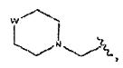
kur W yra O, NR arba CH₂, ir R yra H arba C₁₋₆alkilas.

40. Junginys pagal 36 punktą, kur W yra O.

41. Junginys pagal 36 punktą, kur pakaitas yra parinktas iš C₁₋₆alkoksi ir C₁₋₆alkoksialkilo.

42. Junginys pagal 41 punktą, kur pakaitas yra parinktas iš metoksi, etoksi, metoksimetilo ir metoksietilo.

43. Junginys pagal 36 punktą, kur pakaitas yra parinktas iš karboksirūgšties, aminokarboksilato, C₁₋₆alkilaminokarboksilato, (C₁₋₆alkil)₂aminokarboksilato arba C₁₋₆alkilkarboksilato.

44. Junginys pagal 43 punktą, kur pakaitas yra metilkarkarboksilatas.

45. Junginys, parinktas iš
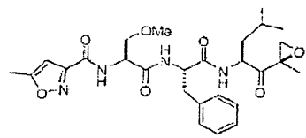
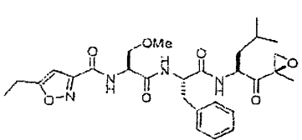
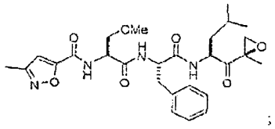
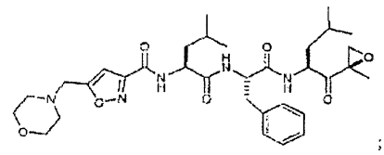
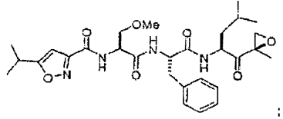
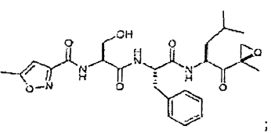
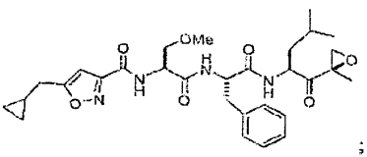
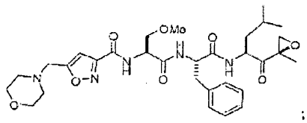
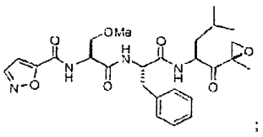
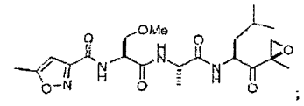
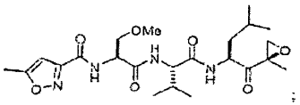
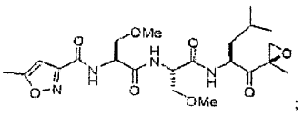
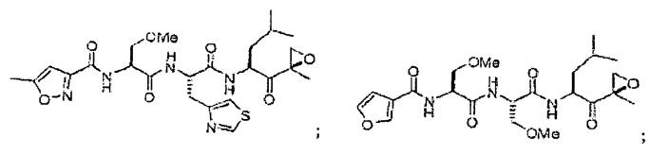
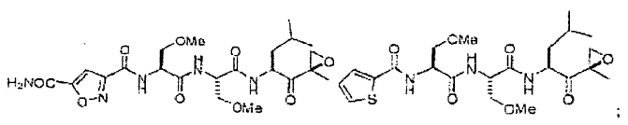
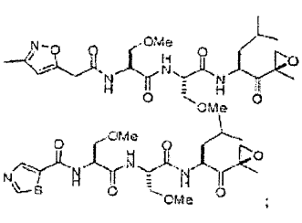
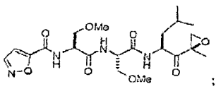
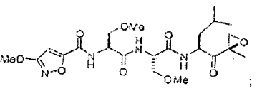
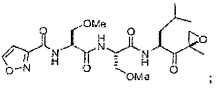
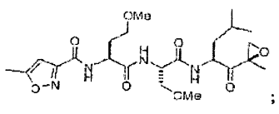
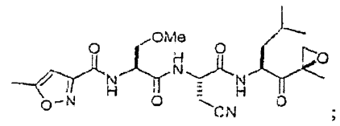
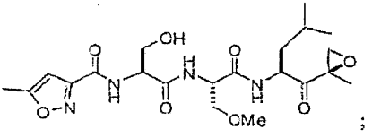
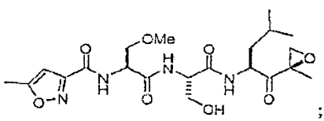
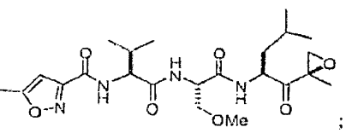
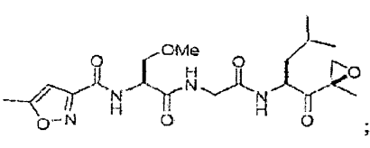
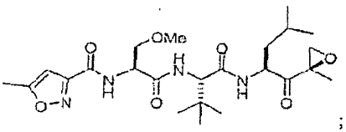
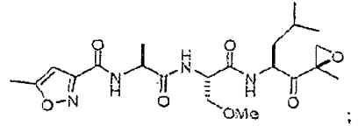
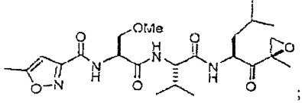
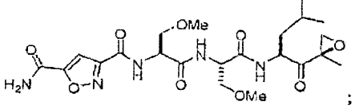
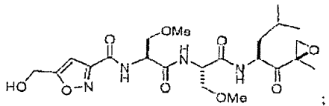
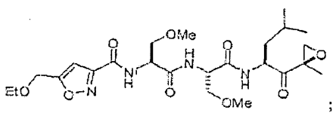
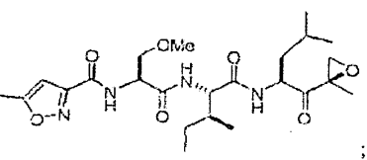
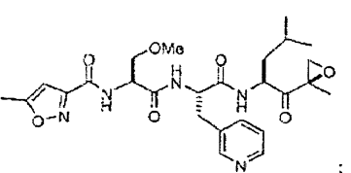
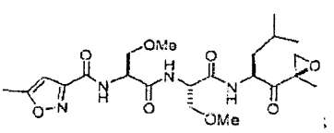
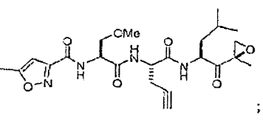
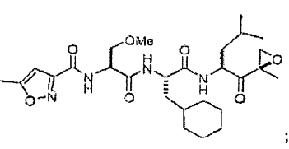
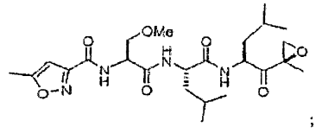
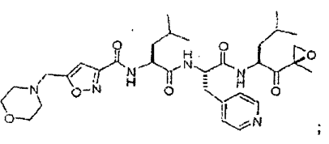
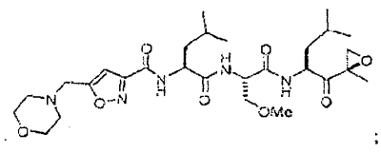
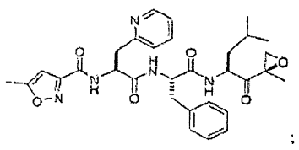
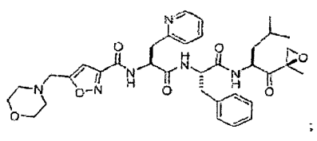
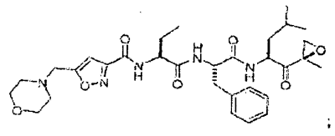
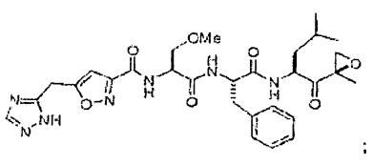
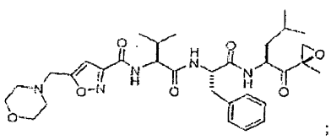
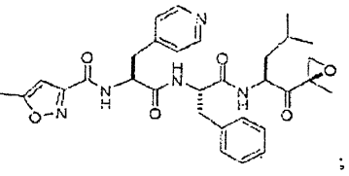
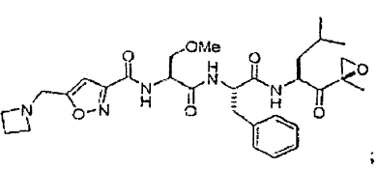
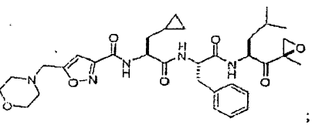
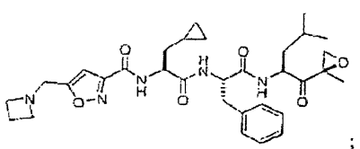
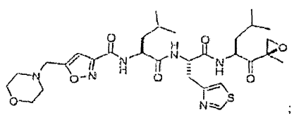
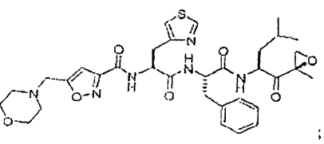
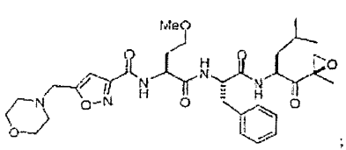
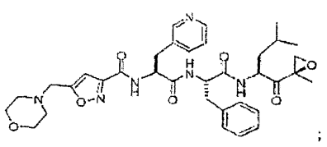
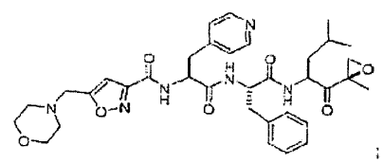
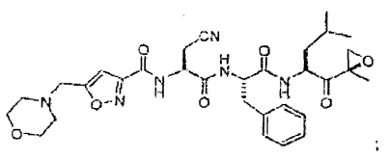
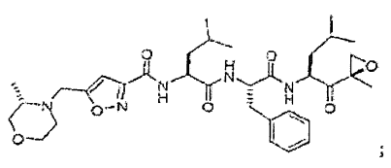
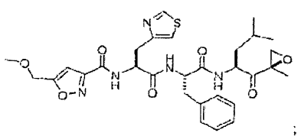
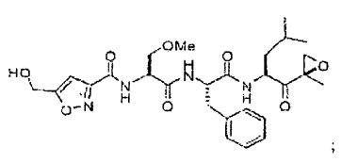
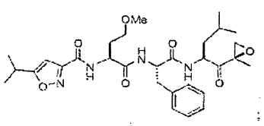
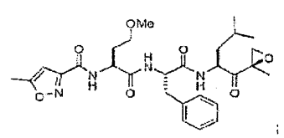
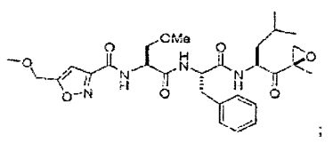
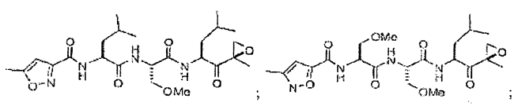
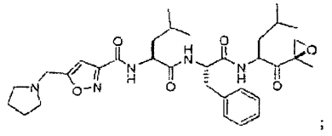
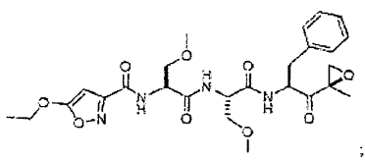
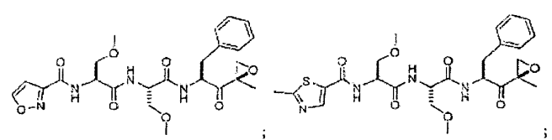
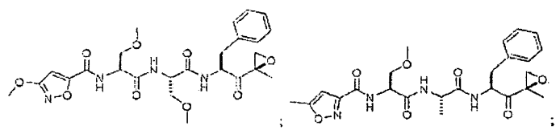
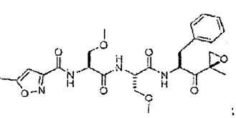
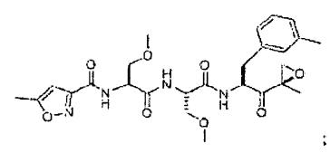
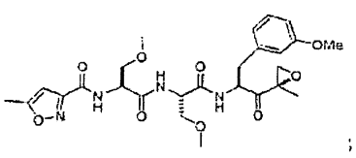
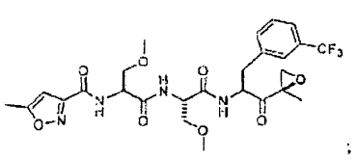
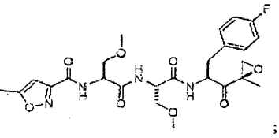
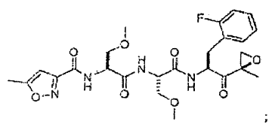
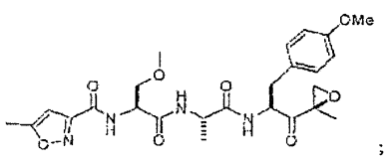
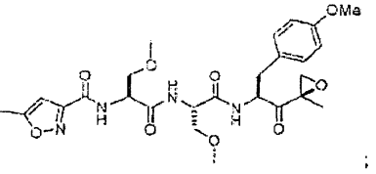
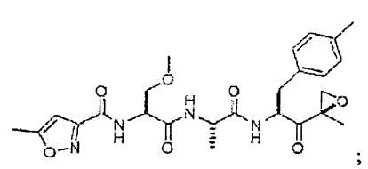
ir
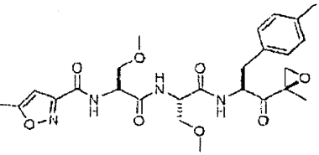

46. Junginys pagal 1 punktą, turintis formulę:
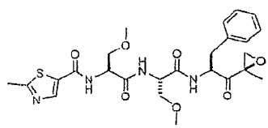
arba jo farmaciniu požiūriu priimtina druska.

47. Farmacinė kompozicija, apimanti junginį pagal bet kurį 1-46 punktą ir farmaciniu požiūriu priimtiną skiediklį arba nešiklį.

48. Farmacinė kompozicija pagal 47 punktą, kuri yra biologiškai prieinama per burną.

49. Farmacinė kompozicija pagal 47 arba 48 punktą, skirta panaudoti gydymui uždegimo, neurodegeneracinės ligos, raumenų nykimo ligų, vėžio, lėtinių infekcinių ligų, hiperproliferacinės būklės, raumenų disfunkcijos, su imunine sistema susijusios būklės; skirtas panaudoti ŽIV infekcijos inhibavimui arba susilpninimui; skirtas panaudoti virusinių genų raiškos lygio poveikiui subjekte; arba skirtas panaudoti antigeninių peptidų, organizme produkuotų proteosomos, įvairovės pakeitimui.

